南京邮电大学通达学院舞蹈房空调采购安装工程

招标文件

招标编号：TDHQ2017002

招 标 人（章） 南京邮电大学通达学院

发 放 时 间 2017年3月10日
- 投标人须知

1.项目名称：南京邮电大学通达学院舞蹈房空调采购安装工程。
2.项目编号：TDHQ2017002。
3.项目地点：南京邮电大学通达学院（扬州市邗江区润扬南路33号）
4.招标方式：公开招标
5.投标文件递送地点：南京邮电大学通达学院扬州校区行政楼9楼0914室。联系人：李小伟，联系电话：0514-89716083。
- 项目内容：拟采购5P吸顶空调一批，具体要求见本招标书第二章技术要求。
7.为明确现场安装及保证报价的科学合理，投标供应商应按照招标文件中的具体要求前往勘查现场，投标供应商不勘查现场而自行投标的责任自负。联系人：李老师，联系方式：0514-89716083。统一勘察时间为2017年3月14日上午10:00，过时不候。
8.投标文件接收开始时间：2017年3月16日 上午 09:00。
投标文件接收截止时间：2017年3月16日 上午 11:00。
9.投标人应承担其编制投标文件与递交投标文件所涉及的一切费用。不管投标结果如何，招标人对上述费用不负任何责任，且标书不予退还。
10.本套标书售价：100元。本项目收取中标人中标服务费人民币壹仟元（1000元）。
11.评标办法：综合评分法。
12.付款方式：本工程无预付款；完工验收合格后付至合同价的 70 %；经审计后付至审定价扣除审计费的 95 %，余款在质保期到后全额无息付清，乙方须向甲方提供增值税专用发票（税率17%），审计费按南京邮电大学审计相关规定执行（校审发〔2014〕2号）。
13.投标人资质要求：
①投标人必须是经国家有关部门批准，具有合法经营资质、符合《中华人民共和国政府采购法》第二十二条规定的独立法人；
②本项目不接受联合体投标
③投标材料须含法人代表委托书（原件）、营业执照副本、年检合格的税务登记，组织机构代码证及相关资质证明，上述文件均应加盖公章；
④提交招标人认为有必要的其他证明文件。
14.投标人获取招标文件后，应仔细检查招标文件的所有内容，如有残缺等问题应在获得招标文件2日内向招标人提出，否则，由此引起的损失由投标人自己承担。投标人同时应认真审阅招标文件所有的事项、格式、条款和规范要求等，如果投标人的投标文件没有按招标文件要求提交全部资料或投标文件没有对招标文件做出实质性地响应，其后果由投标人自行承担，并根据有关条款规定，该投标有可能被拒绝。
15.投标人可对周围环境进行勘查（需与相关主管部门取得联系后），以获得本次投标及中标后执行合同的现场资料。投标人自行承担勘查现场的费用及各种风险。
16.适用法律：本次招标及由本次招标产生的合同受中华人民共和国有关法律法规制约和保护。
17.招标文件的约束力：投标人一旦购买了本招标文件并参与投标，即被认为接受了本招标文件中的所有条件和规定。
18.关于投标有效期：
投标有效期为招标人规定的开标之日后六十（60）天内有效。招标人在有效期之内，可向投标人提出缩短或延长投标有效期的要求。要求与答复均应采用书面形式。

- 舞蹈房空调采购项目技术要求
1.简要说明
(1)两间舞蹈房面积540平方（270平方/间），共计使用5匹吸顶式空调机12套，共计12台室内机，12台室外机（1拖1）。每间空调布局详见附图。
每套空调机需要使用空调铜配管（含保温，内外机连接线）以及冷凝水管，冷凝水管采用PVC材质并且含保温，每套空调设计为单独排水出室外，分电箱到空调室外机的连接电源线需要使用金属线管或桥架进行保护。
考虑到室外机所处的位置在1楼，每台室外机需进行架空处理，切勿直接放置于地面上，室外机与基座之间必须进行固定，并使用减震橡胶垫用以减少空调运行时产生的震动噪音。
(2)投标人踏看现场后测算所需铜管等各种管材尺寸、数量，报价含打孔、安装所有管材及一切辅件。空调在安装时如需要加长管线，费用含在报价中。根据实际安装数量按台结算，综合单价不变。
(3)安装位置及数量（共计12台）
地点 | 空调规格 | 数量 | 推荐品牌（仅供参考）
舞蹈房 | 5P吸顶机 | 12 | 格力、美的、海尔
注：具体安装位置必须现场踏看，中标后及时与甲方联系，确认具体安装位置及数量，甲方可提供参考平面布置图，
2. 5P吸顶机技术要求：
A外观及类别：空调为5匹吸顶式冷暖型定频空调。
B制冷、热量：额定制冷量≥12000W，额定制热量≥12500+2500W。
C噪音水平：室内机运行最大风速时噪音≤55分贝，室外机运行最大风速时噪音≤65分贝。不得以其它风速时噪音参数来响应以上表述。
D能效等级及能效比：能效等级≤3，制冷能效比≥3.02。
其它技术要求
A除霜功能：自动除霜
B需电辅热。
C循环风量：≥1500立方米/h
D冷媒管：纯铜质内壁≥0.7
E请列出产品的先进性、匹配性、可靠性、稳定性、专业性、全面性、压缩机及电控部分配件的品牌、质量等情况
3.投标样品要求
①每个投标人均须提供管材样品，每家只许投报一种方案。
②样品种类：本型号空调画册一套，连接铜管（壁厚0.7以上），样品中标后留存。
③送达时间：与投标文件一同送达。
4.质保维保要求
①免费质保及维保期：≥2年。
②维保响应时间：在接到项目采购人报修电话后12小时内投标方必须响应，24小时内维修人员必须到达现场并维修，非不可抗力情况下48小时内必须维保好，或用临时替代机替代，48小时内必须保证用户正常使用。
③每年定期做两次整机检查，时间在5月和11月，并提供检查明细报告。
5.项目报价及涵盖范围
空调整机设备费、到场运输费、安装费（部分室内和所有室外机架安装）、辅助材料（含加长水管、室内外机钢托架等、基座）、免费质保期内的全部维修费用（含整机、压缩机、主板等一切配件的更换及维修费用）。
6.项目施工相关要求
①施工时间要求：中标供应商在合同签订后的2个工作日内必须进场施工；采购人将提前做好相应准备与协调工作，并向中标供应商免费提供适当的施工物品堆放场地。如果中标供应商不能安期完成项目施工，每迟1天采购人有权从支付款中扣除2000元，不满24小时的则以1天算。
②工程施工人员：必须严格遵守采购人校园管理规章制度，文明施工，礼貌待人，保护施工场所内的物品。项目经理或主管或专门工程师自进场后必须每天在现场8小时，否则将扣200元/每天。
③安全要求：施工人员施工期间应服从采购人的安全保卫规章制度和相应部门的管理。乙方施工人员的安全、施工中所造成的一切安全事故及施工中涉及的物品安全等均由中标供应商全部负责，采购人不承担项目实施过程中所产生的任何安全责任。乙方必须遵守国家法令和相关行业安全生产操作规程与规章制度，不违章作业。因安装、调试、维修等过程中发生的安全事故所产生的法律责任和一切费用由乙方承担。
7.商务条款
①质保期：按项目需求和技术规范中所提要求
②售后技术服务要求：按项目需求和技术规范中所提要求
③备品备件及耗材等要求：按项目需求和技术规范中所提要求
8.其他要求
①安装时空调所有附件均无偿提供（请投标人自行考察现场，测算附件及材料成本），投标报价应考虑此因素。
②室内机至室外机电源线、连接铜管须为原厂配置且不允许驳接。制冷管道包扎两层扎带。外露制冷管道应使用一个不锈钢管码固定，并且应紧贴墙壁、美观。开凿墙孔应圆滑、不破坏墙外观，室内套开孔管套、并用橡胶泥填封。
③未列明事项，按空调安装规范执行。
④中标人必须遵守我校的校园管理规定，文明施工，按计划施工，投标人自行承担安装期间的安全责任。
注：
1.有关费用处理：投标人的报价应包括所投产品费用、安装调试费、测试验收费、培训费、运行维护费用、税金、国际国内运输保险、报关清关、开证、办理全套免税手续费用及其他有关的为完成本项目发生的所有费用，投标人自行考虑本项目所有风险。
2.其它费用处理
招标文件未列明，而投标人认为必需的费用也需列入报价。
3.投标货币
投标文件中的货物单价和总价无特殊规定的采用人民币报价，以万元为单位标注。招标文件中另有规定的按规定执行。

附图：空调安装平面位置
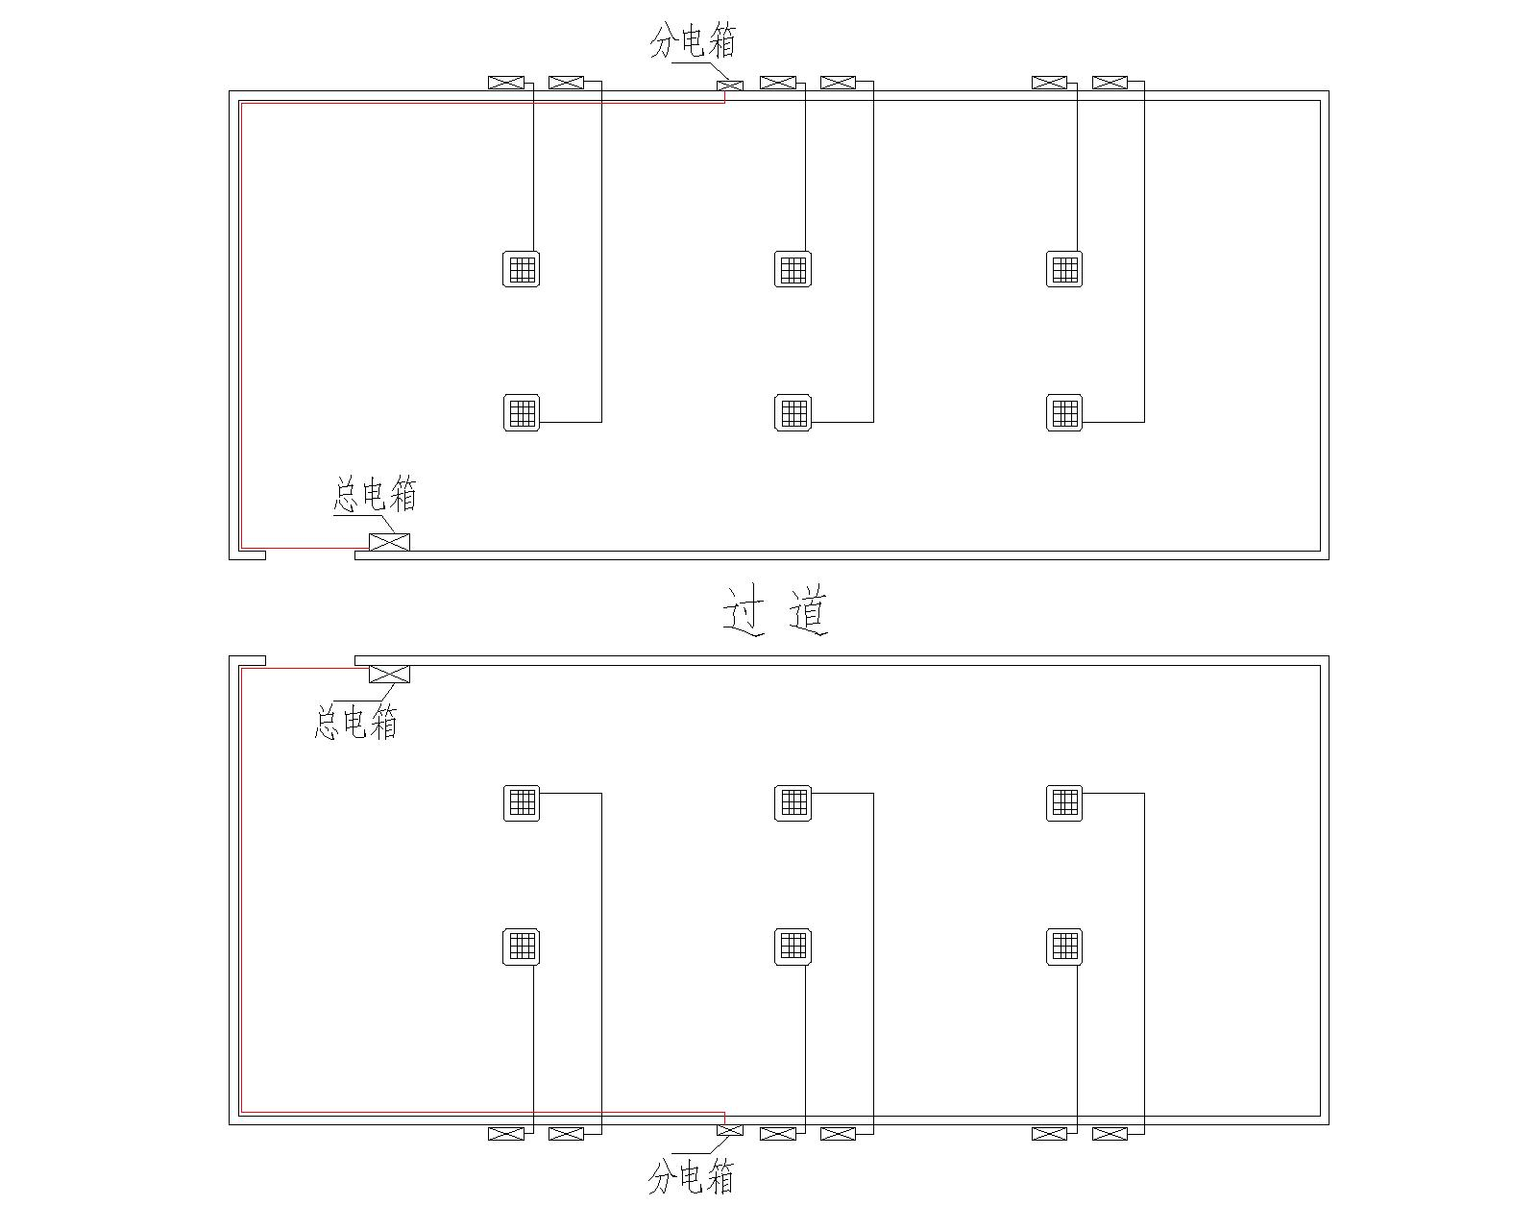

第三章 合同条款及格式
南京邮电大学通达学院舞蹈房空调采购项目合同
甲方：南京邮电大学通达学院 项目编号：
乙方：
甲乙双方根据 项目招标采购结果,依据《中华人民共和国合同法》及相关法律规定，达成如下货物购销合同：
一、货物及其数量、金额：
编号 | 货物名称 | 型号 | 规格 | 单位 | 数量 | 单价（元） | 总价（元） | 厂家
1
2
总价（人民币大写）： 合计（小写）： 元
本合同总价款是货物设计、制造、包装、仓储、运输、安装调试及验收合格之前发生的所有含税费用。本合同总价款还包含乙方应当提供的伴随服务/售后服务费用。
二、乙方在接到甲方通知后在规定时间将全新、未使用过的原装合格正品送货到甲方指定地点，并实施安装。
三、施工期间安全由乙方负责，乙方在施工过程中造成的安全事故与甲方无关，责任自负。
四、验收：工程施工结束后，甲、乙双方应在一周内组织验收，并在乙方出具的工程验收表上签字确认工程质量。
五、服务承诺：乙方承诺质保期 年。产品若不能正常使用，乙方将在接到甲方通知后24小时内派技术人员到现场维修，由此产生的一切费用均由乙方承担。
六、 工程部分需按南京邮电大学审计相关规定执行（校审发〔2014〕2号）。
七、付款方式：本工程无预付款；完工验收合格后付至合同价的 70 %；经审计后付至审定价扣除审计费的 95 %，余款在质保期到后全额无息付清，乙方须向甲方提供增值税专用发票（税率17%），审计费按南京邮电大学审计相关规定执行（校审发〔2014〕2号）。
八、招投标文件为本合同的附件，与本合同具有同等法律效力（本条款适用于招投标项目）。甲乙双方商定的其他必要文件，附件与本合同不相符合之处，以本合同内容为准。上述文件内容互为补充。
九、违约责任
1、甲方无正当理由拒收货物、拒付货物款的，由甲方向乙方偿付合同总价的5%违约金。如乙方不能交付货物，乙方应向甲方支付合同总价５％的违约金。
2、乙方逾期交付货物的，乙方应按逾期交货总额每日千分之五向甲方支付违约金，由甲方从待付货款中扣除。逾期超过约定日期30个工作日不能交货的，甲方可解除本合同。乙方因逾期交货或因其他违约行为导致甲方解除合同的，乙方应向甲方支付合同总值5%的违约金，如造成甲方损失超过违约金的，超出部分由乙方继续承担赔偿责任。
3、乙方所交的货物品种、型号、规格、技术参数、质量不符合合同规定及招标文件规定标准的，甲方有权拒收该货物，乙方愿意更换货物但逾期交货的，按乙方逾期交货处理。乙方拒绝更换货物的，甲方可单方面解除合同。
4、在乙方承诺的或国家规定的质量保证期内（取两者中最长的期限），如经乙方两次维修或更换，货物仍不能达到合同约定的质量标准，甲方有权退货，乙方应退回全部货款。同时，乙方还须赔偿甲方因此遭受的损失。
十、 合同的变更和终止
除《政府采购法》第49条、第50条第二款规定的情形外，本合同一经签订，甲乙双方不得擅自变更、中止或终止合同。
十一、合同的转让
乙方不得擅自部分或全部转让其应履行的合同义务。
十二、 争议的解决
1、因货物的质量问题发生争议的，应当邀请国家认可的质量检测机构对货物质量进行鉴定。货物符合标准的，鉴定费由甲方承担；货物不符合质量标准的，鉴定费由乙方承担、并更换有问题商品或部件。
2、因履行本合同引起的或与本合同有关的争议，甲、乙双方应首先通过友好协商解决，如果协商不能解决争议，任何一方均可向甲方所在地人民法院起诉解决。
十三、本合同由甲、乙双方共同签订，合同一式陆份，甲方伍份、乙方壹份。自双方签字、盖章之日起生效。
甲方 乙方
单位名称：南京邮电大学通达学院 单位名称：
法定代表人： 法定代表人：
委托代理人（签字）： 委托代理人（签字）：
联系电话： 联系电话：
开户银行：交通银行扬州分行营业部 开户银行：
户名： 南京邮电大学通达学院 户名：
账号：395067000018150146636 账号：
税号：52320000509200179F 行号：
电话：0514-89716018 项目联系人：
联系电话：

签约日期（即合同生效日期）： 年 月 日
第四章 开标与评标
1.开标
①招标人将在规定的时间和地址组织开标。如有必要可以通过电话要求投标人进行部分陈述，或接受专家组成员的提问。
②开标时，由投标人自行检查投标文件密封情况，确认无误后拆封。
2.评标
（1）评标过程
①开标后，直至通知投标人中标为止，凡是与审查、澄清、评价和比较投标的有关资料，均不得向投标人或与评标无关的人员透露。
②投标人试图影响评标或授予合同方面的任何尝试，可能导致该投标人的标被废弃。
（2）评标方法：综合评分法
评委会将按照相关规定对投标文件进行评价和比较，评标采用综合评分法。其中投标价格（45分）、主要配置及合标成度(15分）、安装工期、售后服务、免费质保及维保承诺（20分）、样品（10分）、投标文件规范性、完整性及投标人履行合同的能力（10分）。
（3）无效投标条款
①不符合合格投标人的要求。
②不符合招标文件中规定的实质性要求和条件。
③未按照规定交纳保证金。
（4）定标
评标专家组将对所有合格投标人按评标方法的打分标准进行打分，根据综合得分，由高到低排列确定第一中标候选人。

附：南京邮电大学通达学院舞蹈房空调采购项目评标办法
一、总则
本次招标所要求采购的家具要求完全投标方案或投标产品性能、质量指标完全符合或优于招标文件要求，否则不予评标。
本次评标采用综合评分法，即在满足招标文件实质性要求前提下，按照招标文件中规定的评分标准和各项因素进行综合评审后，以评标总得分最高的投标人作为中标候选供应商或中标供应商。得分相同的，按投标报价由低到高顺序排列。得分且投标报价相同的，按技术服务方案优劣顺序排列本综合评分法采用百分制形式，具体分值详见本细则。
二、分值分配(满分100分)
1.投标报价 45分
2.主要配置及合标成度 15分
3.安装工期、售后服务、免费质保及维保承诺 20分
4.样品 10分
5.投标文件规范性、完整性及投标人履行合同的能力 10分
三、评分标准
1.投标报价（45分）
将所有通过符合性筛选的投标报价中最低价设值为A，作为基准价并得分值为40分；其他投标人报价得分为：（A/该投标人的有效报价）×40分，计算结果保留小数点后二位数。
2.主要配置及合标成度（15分）
①投标产品满足标书全部技术要求的得5分；在此基础上，有一项正偏离（评委会认定
有实际意义）得1分，最高不超过6分；有一项不满足扣2分，三项及以上不满足的本项不得分。（11分）（各投标人需提供产品有效检测报告、真实彩页等材料，证明产品参数。）
②根据投标产品的品牌、先进性、匹配性、可靠性、稳定性、专业性、节能全面性及压缩机、电控部分配件的品牌、质量等划分等级，最高4分。（4分）
3.安装工期、售后服务、免费质保及维保承诺 （20分）
评标时根据投标文件中有关投标单位的售后服务承诺打分，其中：
①响应招标文件要求免费质保及维保期限6年的，得5分，不响应不得分。在6年质保及维保基础上，免费质保及维保每延长1年加2分，最高得6分。（提供所投产品的（供应商）盖公章确认的免费质保及维保期承诺书原件）。（11分）
②根据项目整体制作安装方案的科学性、合理性、可靠性，最高得3分。（3分）
③免费质保及维保期内及期后服务方案：如报修响应时间等，最优的得3分。（3分）
④免费质保及维保期结束后，继续提供优惠维修及更换损坏配件的，维修及配件（原配件）费用报价优惠合理的得3分。（3分）
4.样品（10分）
评委根据投标人所投样品（支架、铜管等）酌情打分。
5.投标文件规范性、完整性及投标人履行合同的能力（10分）
(1)主要对投标人的资质情况、银行资信、经营状况等进行评价。（5分）
(2)投标供应商所投品牌的空调近三年（以2014年1月1日以后为准）以来单个合同供货及安装达到50台及以上成功案例（提供有效合同复印件，合同需清晰可见主要内容及数量，原件备查），每个得1分，最多得5分（5分）

第五章 投标文件的编制
一、投标文件的组成
1）投标函
2）授权委托书

3）加盖单位公章的投标报价表、服务承诺书
4）企业法人营业执照（复印件）

5）投标单位资信证明文件

6）招标人认为有必要的其他证明文件

二、投标文件的密封与递交
投标文件的密封
1.投标人应将投标文件分别按“投标文件正本”、“投标文件副本”组卷密封，一正四副，并在封袋上正确标明“投标文件正本”、“投标文件副本”，共计贰个标袋，开标一览表一式两份，一份与投标文件一起装订，另一份单独封装在外层投标专用袋或小信封中，密封后与投标文件一并递交招标人；
2.所有封袋上都应写明招标人名称、项目名称、投标人名称、卷别；
3.所有投标文件都必须在封袋上加盖投标单位公章及其法定代表人或授权委托人的印
鉴或签字。
4.投标文件未按招标文件要求密封的，招标人不予受理。
5.投标人应将投标文件按顺序装订成册，并编制投标文件资料目录。
投标文件的递交
1.投标人应在投标须知中规定的时间之前将投标文件递交到指定地点。招标人在接到投
标文件时将在投标文件上注明收到的日期和时间及经办人签名。
2.投标文件逾期送达的或者未送达指定地点的，招标人不予受理。
3.超过投标截止期送达的投标文件将被拒绝并原封退给投标人。

三、投标文件的语言及度量衡单位
1.投标人提交的投标文件以及投标人与采购中心就有关投标的所有来往通知、函件和文
件均应使用简体中文。
2.除技术性能另有规定外，投标文件所使用的度量衡单位，均须采用国家法定计量单位。

四、证明投标人资格及符合招标文件规定的文件
1.投标人应按要求提交资格证明文件及符合招标文件规定的文件。
2.投标人应提交证明其有资格参加投标和中标后有能力独立履行合同的文件。
3.投标人除必须具有履行合同所需提供的货物以及服务的能力外，还必须具备相应的财务、技术方面的能力。
4.投标人应提交根据合同要求提供的证明产品质量合格以及符合招标文件规定的证明文件。
5.证明投标人所提供货物与招标文件的要求相一致的文件可以是手册、图纸、文字资料和数据。

五、投标函和开标一览表
1.投标人应按照招标文件中提供的格式完整、正确填写投标函、开标一览表。
2.开标一览表中的价格应与投标文件中投标配置与分项报价表中的价格一致，不作为无效投标处理，但评标时一律按开标一览表中价格为准。

附件：
一、投标函格式

招标人 ：
1、根据已收到的 的招标文件，遵照《招投标法》的规定，我单位愿以人民币 大写： 元 的总价，按上述招标文件的要求投标。
2、一旦我方中标，我方保证在 年 月 日前完成产品的定制并到南邮通达学院安装完毕。
3、我方同意所递交的投标文件在招标文件规定的投标有效期内有效，在此期间内我方的投标有可能中标，我方将受此约束。
4、经过初步评审后的电子文件及我方按照要求对投标文件作出的澄清、说明、补正的内容，将成为我方投标文件的组成部分。
5、除非另外达成协议并生效，你方的招标文件和本投标文件将构成约束我们双方的合同的有效组成部分。

投标人：(盖章)
单位地址：
法定代表人或委托代理人：(盖章)
邮政编码：
电话：
传真：
日期： 年 月 日

二、开标一览表
编号：TDHQ-2017-002
项目 | 舞蹈房空调采购项目
投标报价总计 | 人民币（大写） ￥ 元整
交货期
保修期 | 质保 年，终身维修。设备故障24小时到校维修。若返回厂家维修来回运费由厂家支付
投标公司名称（盖章）: 投标人授权代表：（签字）
联系电话： 日期： 2017年 3月 日
说明：1.投标人必须据实填此表，应与投标文件的有关内容一致。
2.开标一览表一式两份，一份需与投标文件一起装订，另一份单独封装在外层投标专用袋或小信封中，密封后与投标文件一并递交招标人。
三、投标配置及分项报价表
投标人全称（加盖公章）：
序号 | 名称 | 规格 | 单位 | 数量 | 单价 | 总价
合计（元）
法定代表人或授权代表签字：
注：
1、如果单价和总价不符时，以低价为准；
2、请提供本标书要求设备详细的配置清单及分项报价，包括标准件及选购件。
四、技术要求响应表
序号 | 招标系统规定的技术要求 | 投标系统实现的技术响应 | 是否偏离（+/=/-） | 技术指标偏离情况
1
2
3

